19/1/2011
בחירת אופן פניה לפי קמפיין
הוספת תיחום של מקורות פניה לפי קמפיין, נועדה לאפשר למשתמש לבחור בין המקורות הרצויים (קמפיין אפס – מקורות פניה לשימוש יומיומי במודול CRM, קמפיין ספציפי – מקורות פניה בהם פורסם הקמפיין), החידוש מאפשר למשתמשי המערכת לערוך ולסנן את מקורות הפניה הלא פעילים (כאשר מדובר בבחירת קמפיין במסכי האירועים לשימוש יומיומי), או מקורות הפניה הפעילים לקמפיין מסוים ללא צורך למחוק ולאבד את ההיסטוריה של שימוש במקור פניה, או לבצע טיוב נתונים כדי לשנות את הקוד ולעביר קודים אשר לא בשימוש לסוף הטבלה. בהמשך מתואר שלבי יישום הפיתוח בגלבוע.נט.

במודול CRM, בעת הוספת אירוע, אפשר לעדכן מקור פניה. לחיצה על F5 פותחת בפני המשתמש את טבלת מקורות הפניה עם חיתוך לפי קוד 'מקור פניה – אופן הפניה' המוגדר בבקרה, עד לקוד זה יוצגו מקורות הפניה במסך אירועים ליועץ, ואירועים ללקוח.
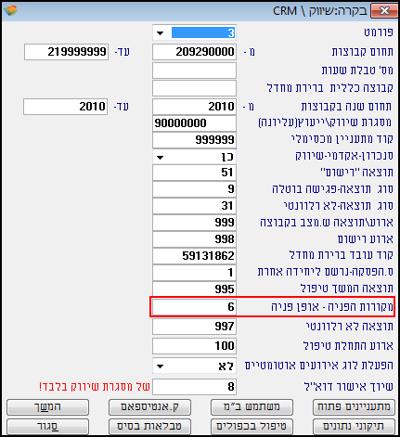
כלומר, אם עודכן הערך 6 ייפתחו מקורות הפניה 1-6 ולא כל המקורות.
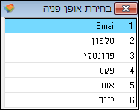

היות ומקורות הפניה משמשים גם את האירועים, וגם את הלידים והקמפיינים, בד"כ לכל מכללה מוגדרים עשרות מקורות פניה. כאשר בוחרים מקור פניה לכרטיס מתעניין או לקמפיין, או במסך אירועים באם מוגדר תחום עליון למקורות הפניה 9999, יוצגו בפני המשתמש כל מקורות הפניה במערכת באם הם פעילים או לא.

בעקבות זאת, על מנת לייעל את המערכת ולהציג בפני המשתמש כל פעם רק את מקורות הפניה הפעילים בתקופה זו, נוסף חידוש הגדרת מקורות פניה לפי חיתוך קמפיין.
בעקבות הפיתוח – תיחום מקורות פניה לפי קמפיין – נוספה האפשרות להגדרת מקורות הפניה לקמפיין 0. דבר זה מאפשר להציג במסכי האירועים בבחירת מקור הפניה את מקורות הפניה הפעילים בלבד, הסבר מורחב על יישום החידוש בהמשך.

הערה: משתמשים אשר אינם מעוניינים ליישם את החידוש הנ"ל במערכת, צריכים להגדיר בבקרה קוד לתיחום מקורות הפניה, או אם רוצים להציג את כלל מקורות הפניה במערכת יש להזין בשדה זה את הערך '9999', ולא 0 כפי שהיה בעבר.

הגדרת בקרה למימוש תיחום מקורות הפניה לפי קמפיין
משתמשים המעוניינים ליישם את הפיתוח החדש, צריכים להגדיר בבקרה – מקורות הפניה – אופן פניה – 0.

הגדרת קמפיין ב"מ
בטבלת קמפיינים פותחים קמפיין חדש עם קוד – 0 .
לקמפיין זה מגדירים מקורות פניה בהם רוצים להשתמש במסכי האירועים במודול CRM.
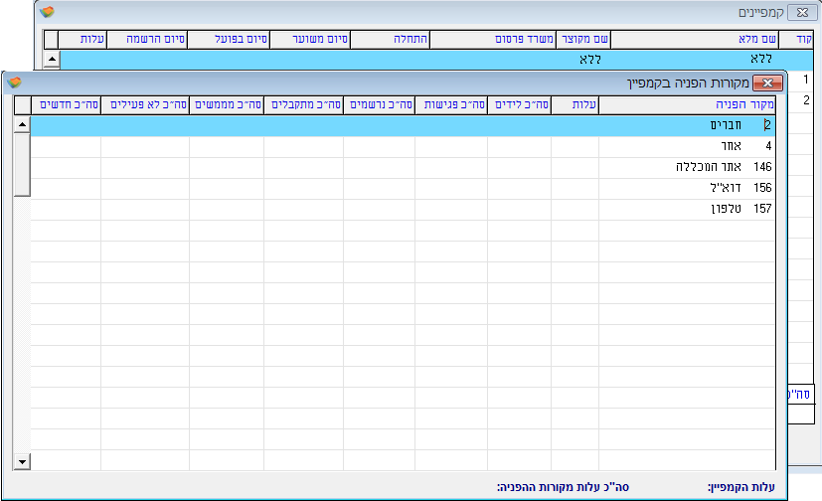
- שער – שיווק מורחב – קמפיינים

לאחר שהתשתית הוגדרה כנדרש, כניסה למסכי האירועים ובחירת מקור פניה תציג את הטבלה המשויכת לקמפיין 0.
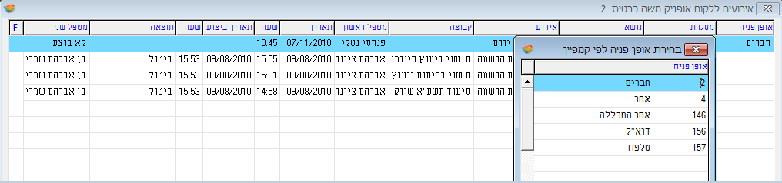

בצורה זו, ניתן לערוך את הרשימה כנדרש, כך שאם בשלב מאוחר יותר מקור פניה הופך ללא פעיל, ניתן להורידו מהרשימה.

דוגמה לשימוש בתיחום מקורות פניה לפי קמפיין ואירועים מהירים באירועי גיוס מתעניינים
בדוגמה, מכללה מפרסמת על יום פתוח במספר מקומות מסוים (רדיו, יורם לימודים, ואללה ומעריב).

ראשית, מקימים קמפיין ומקורות הפניה מתאימים
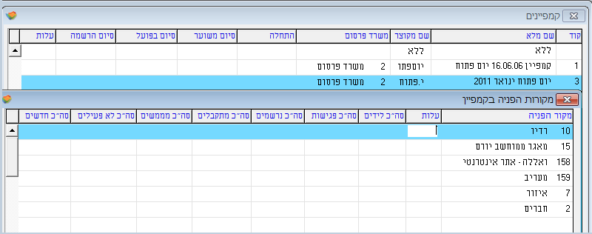

לאחר מכן מגדירים אירוע מהיר
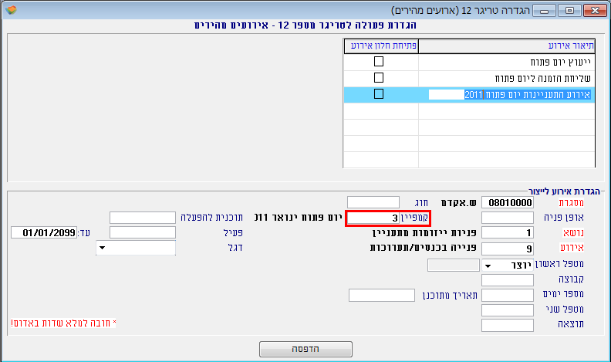

ביום האירוע, מעמידים תחנות לקליטת המתעניינים. התחנות מאוישות ע"י עובדי המכללה, ותפקידם לקלוט את המתעניינים למערכת ולקלוט את הפרטים הרלוונטיים על מנת ליצור קשר עתידי עם המתעניין.

לאחר הוספת המתעניין למערכת, פותחים למתעניין אירוע מהיר
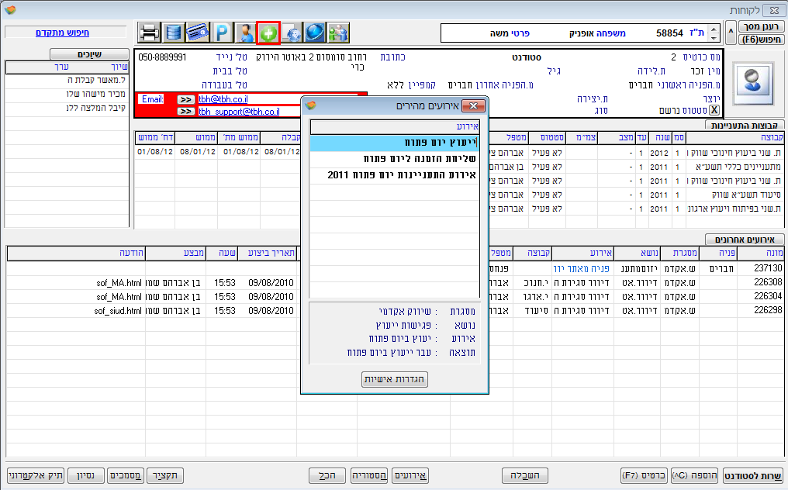

לאחר מכן במסך האירועים, כאשר בוחרים מקור פניה, יופיעו רק מקורות הפניה אשר הוגדרו לקמפיין הספציפי
